CENTRO PAULA SOUZA

ETEC PROF. MARIA CRISTINA MEDEIROS

Técnico em Informática para Internet Integrado ao Ensino Médio

Bruno Sorrilha de Paula

PESQUISA INTELIGENCIA ARTIFICIAL

Ribeirão Pires

2025

Bruno Sorrilha de Paula

PESQUISA INTELIGENCIA ARTIFICIAL

Pesquisa sobre inteligência artificial apresentado ao Curso Técnico em Informática para Internet Integrado ao Ensino Médio da Etec Prof. Maria Cristina Medeiros, orientado pelo Prof. Eder Fiori Saraiva Chimenes, como requisito parcial para menção do componente de DDM.

Ribeirão Pires

2025

“Não creio que haja uma emoção mais intensa para um inventor do que ver suas criações funcionando. Tais emoções o fazem esquecer da realidade, comer e dormir se tornam esquecíveis. ”

NIKOLA TESLA

RESUMO

Nesse trabalho você encontrará informações básicas relacionadas a diversos tipos de inteligência artificial.

ABSTRACT

In this work you will find basic information related to different types of artificial intelligence.

SUMÁRIO

1 CHATGPT 6

2 GITHUB COPILOT 7

3 DALL-E 8

4 MIDJOURNEY 9

5 TENSORFLOW 10

6 OPENAI WHISPER 11

7 STABLE DIFFUSION 12

8 BARD (GOOGLE AI) 13

9 IBM WATSON 14

10 RUNWAY ML 15

11 CONCLUSÂO 16

# CHATGPT

Utilizado para auxiliar na redação de textos técnicos, revisão de código e fornecimento de explicações detalhadas sobre conceitos de programação.

Figura 1: Chatgpt criando histórias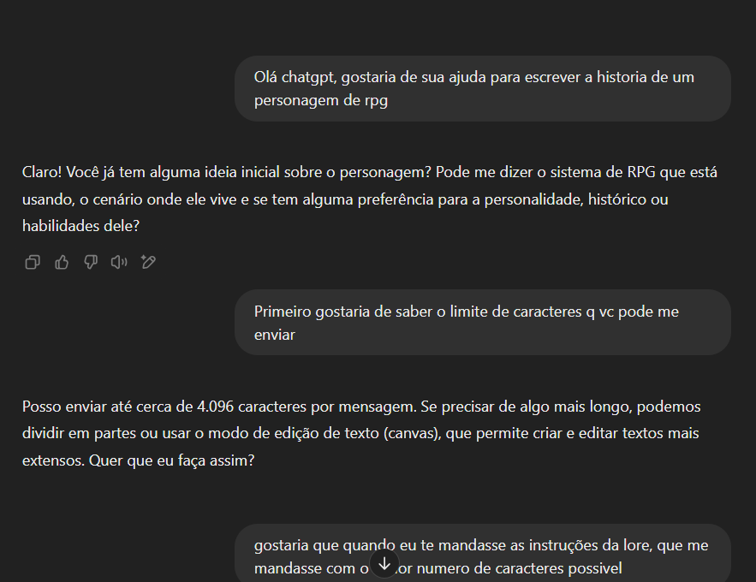

# GITHUB COPILOT

Implementado para sugerir trechos de código e otimizar funções, aumentando a eficiência do desenvolvimento.

Figura 2: Copilot ajudando em um código.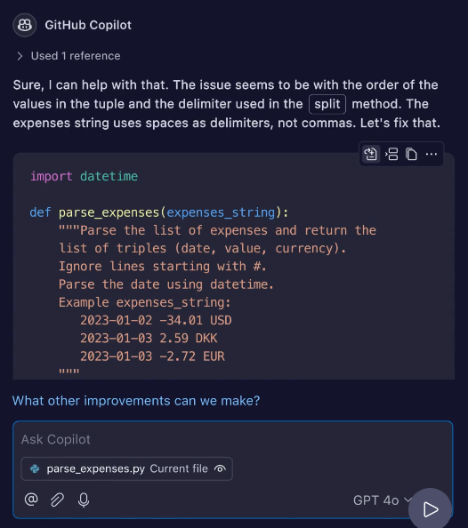

# DALL-E

Utilizado para gerar imagens conceituais do projeto, ajudando na elaboração de elementos visuais.

Figura 3: Criação de imagem DALL-E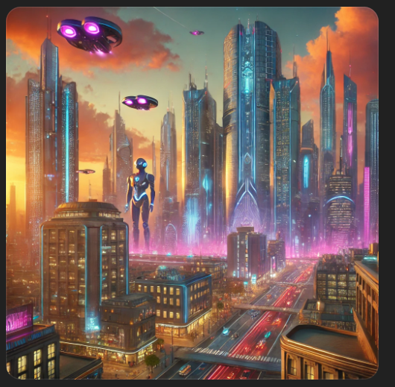

# MIDJOURNEY

Aplicado para criação de ilustrações e prototipagem visual.

Figura 4: Midjourney gerando imagem genérica.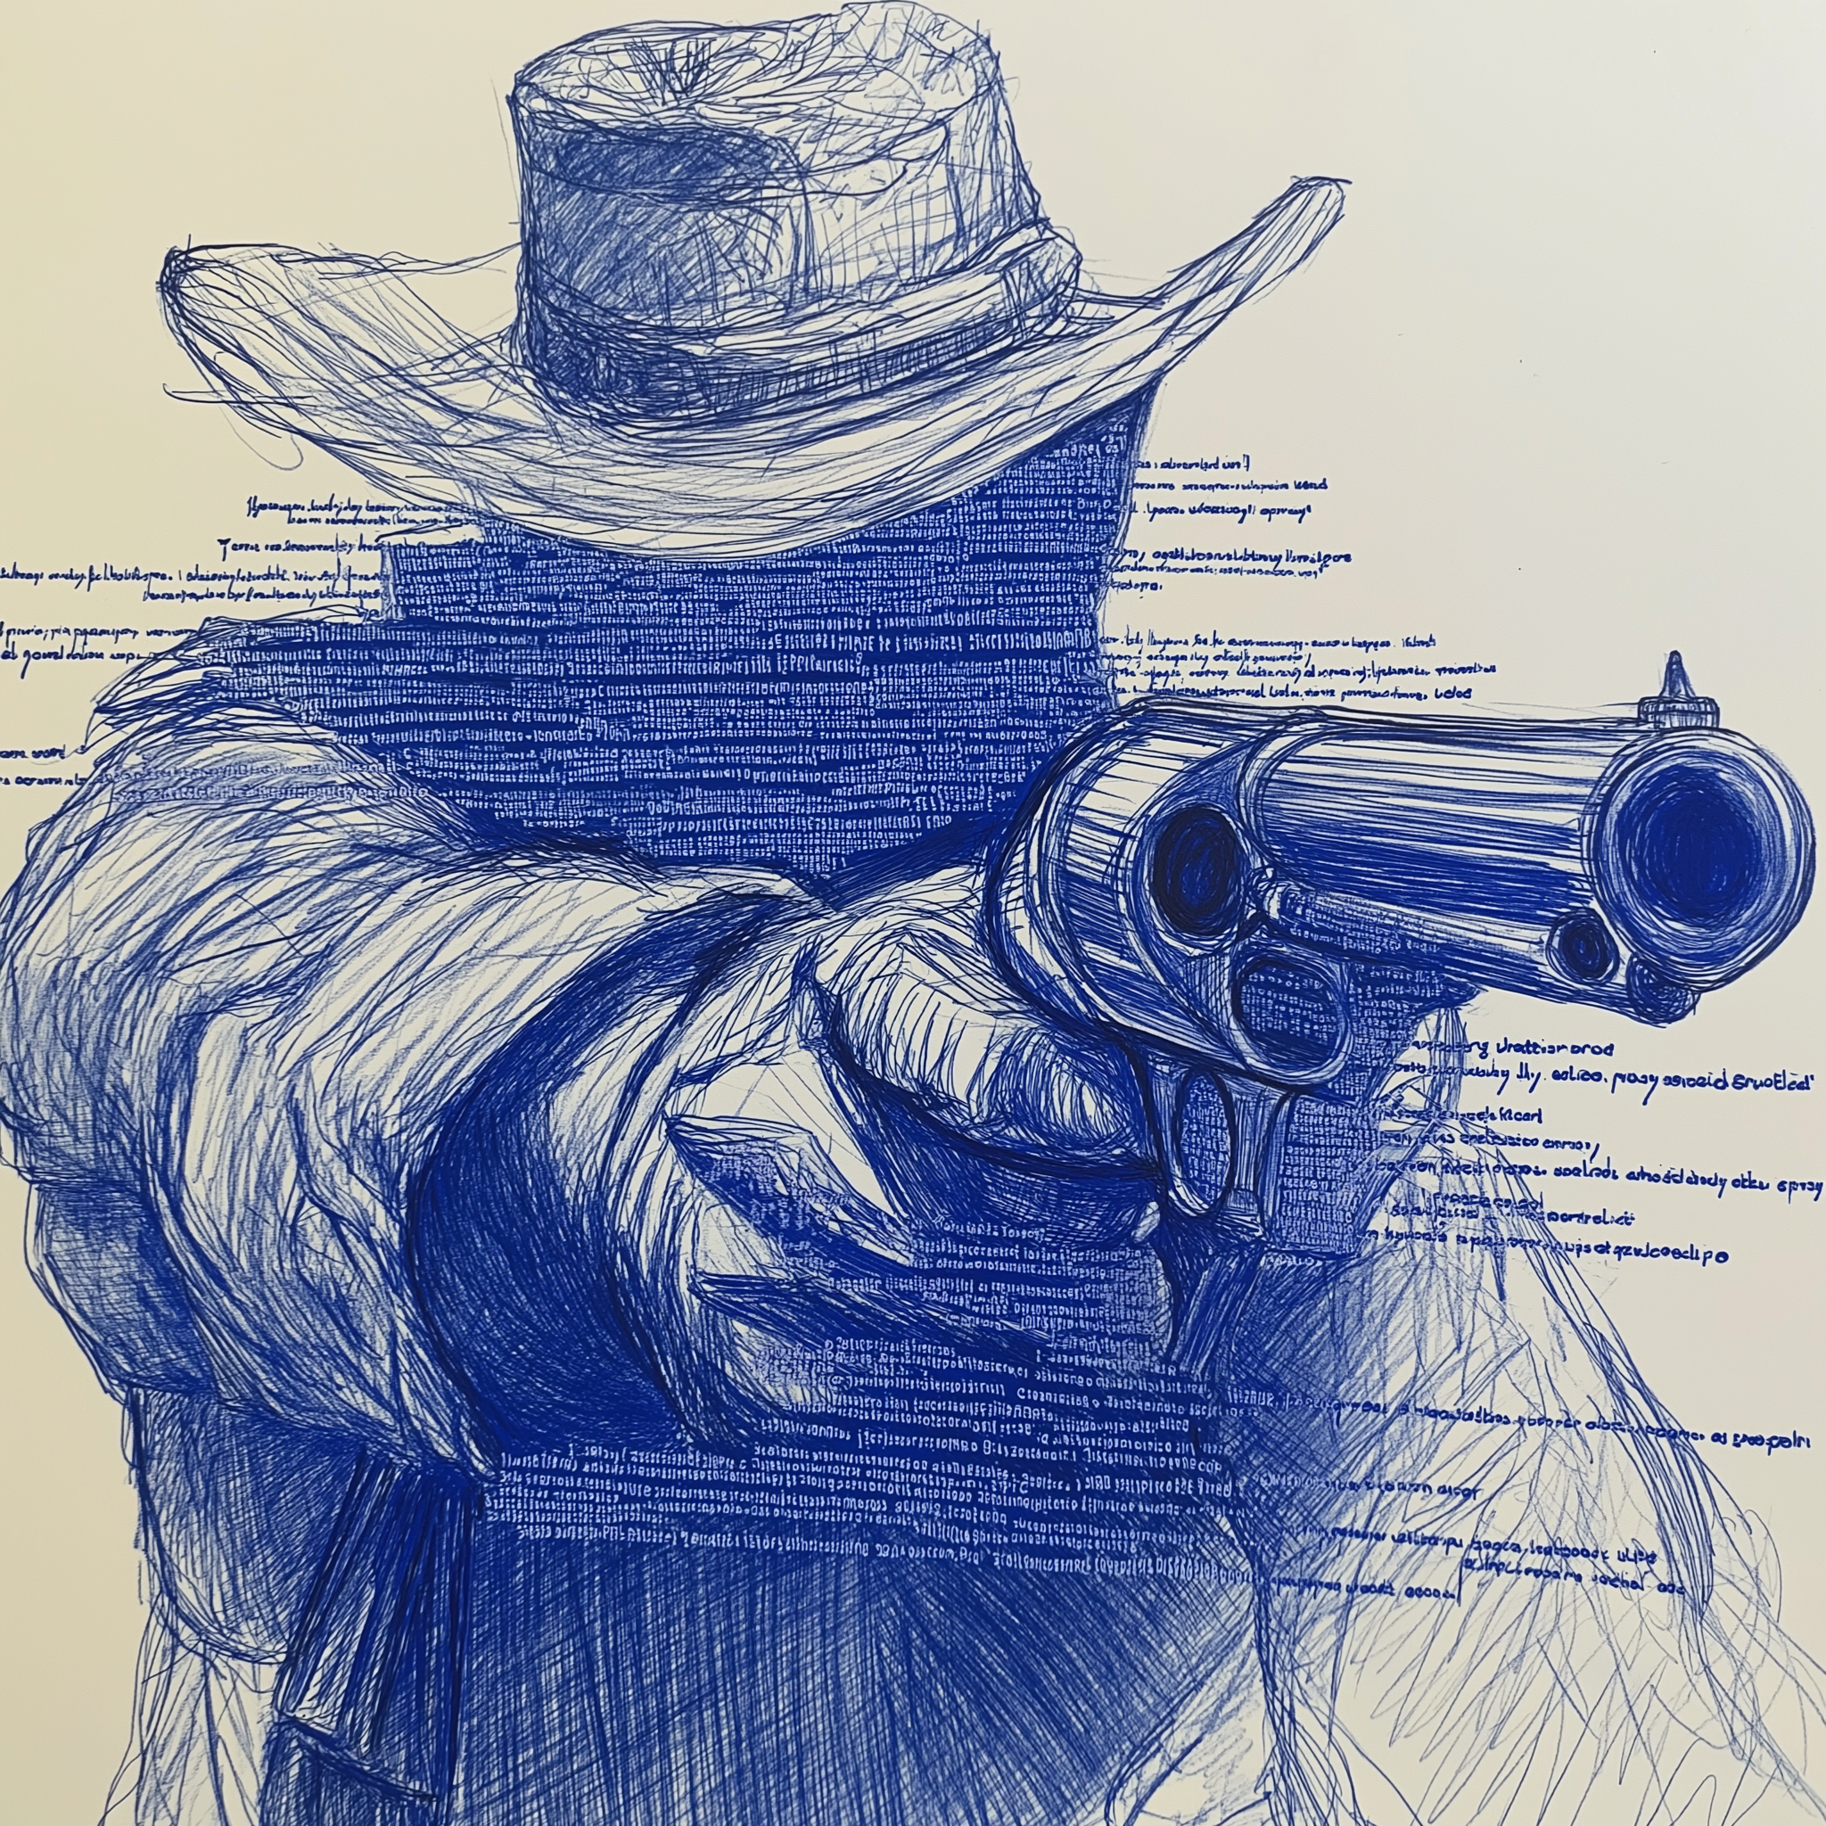

# TENSORFLOW

Utilizado para testes e simulações de aprendizado de máquina aplicadas a análise de dados.

Figura 5: Tensorflow ajudando na identificação de cães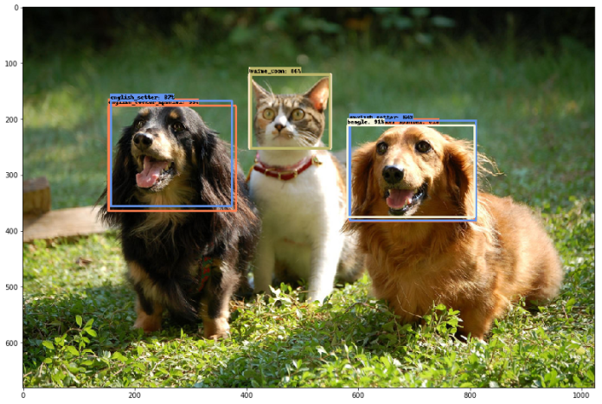

# OPENAI WHISPER

Aplicado na transcrição automática de áudio para texto, facilitando a documentação de reuniões.

# STABLE DIFFUSION

Utilizado para geração de imagens para documentação e material de apresentação.

Figura 6: Stable diffusion gerando imagem. 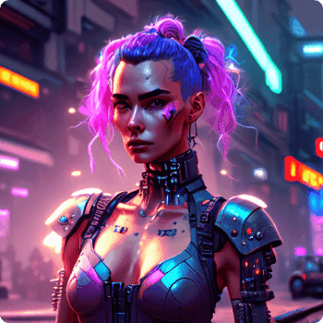

# BARD (GOOGLE AI)

Implementado para pesquisas avançadas e apoio na criação de soluções otimizadas.

Figura 7: Bard ajudando pesquisas.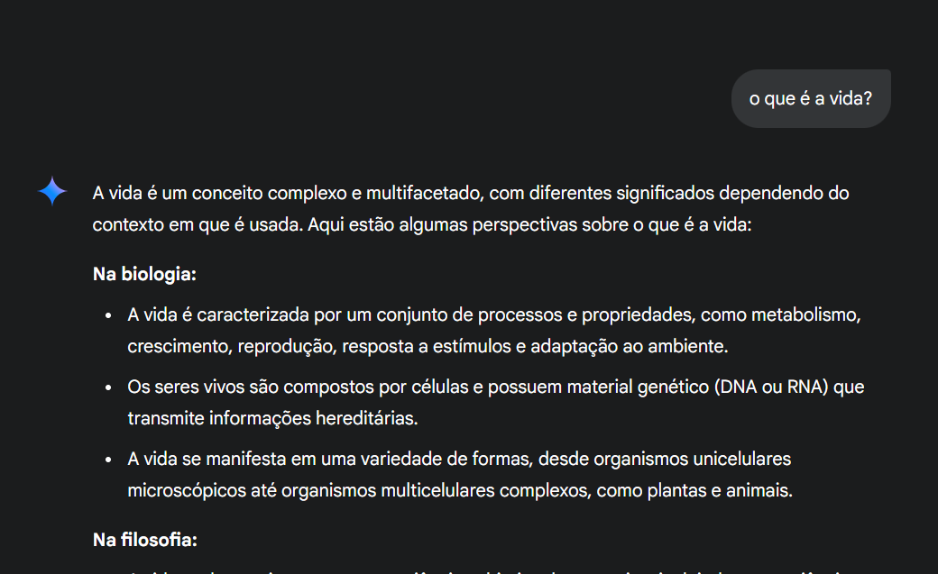

# IBM WATSON

Utilizado para análise de dados e interpretação de insights relevantes ao projeto.

# RUNWAY ML

Aplicado para edição e análise de vídeos gerados automaticamente por IA.

Figura 8: Gerando um “vídeo”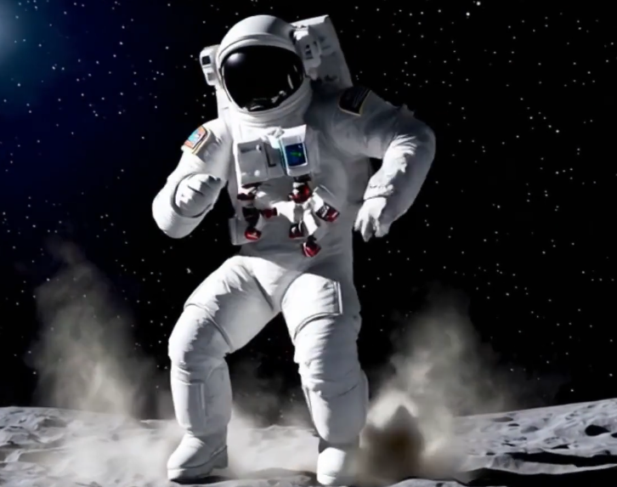

# CONCLUSÂO

A implementação dessas ferramentas trouxe uma otimização significativa ao projeto, reduzindo tempo e aumentando a qualidade das entregas. A tendência é que o uso de inteligências artificiais continue crescendo e se torne cada vez mais essencial na área da tecnologia.